Схема проезда
Санаторий «Алеся»
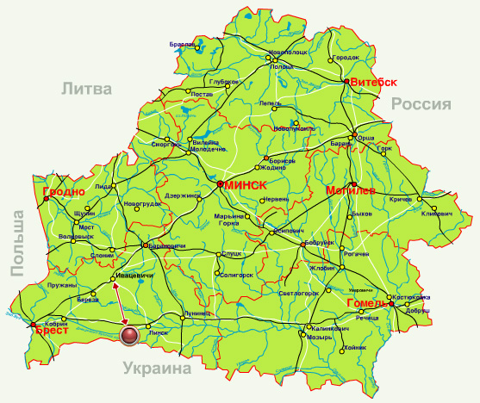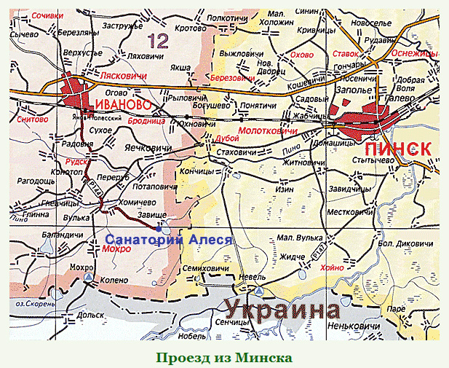

Адрес: 225794 Республика Беларусь, Брестская область, Ивановский район, п.Завышье.

Описание проезда:

- На общественном транспорте:
Из Санкт-Петербурга: до ст. Ивацевичи, поезд № 049 (Санкт-Петербург – Брест Центральный), прибытие на ст. Ивацевичи в 06.26
Из Москвы: до ст. Ивацевичи, поезд № 095 (Москва Белорусская – Брест Центральный), прибытие на ст. Ивацевичи в 10.08
Из Москвы: до ст. Янов-Полесский, поезд № 075 (Москва Белорусская – Брест Центральный), прибытие на ст. Янов-Полесский в 13.05
Из Минска, Витебска: до ст. Янов-Полесский, поезд № 657 (Витебск – Брест-Центральный (ч/з Минск), прибытие на ст. Янов-Полесский в 05.24
Из Витебска, Могилева: до ст. Янов-полесский, поезд № 605 (Витебск – Брест Центральный (ч/з Могилев), прибытие на ст. Янов-полесский в 06.18
Из Гомеля: до ст. Янов-Полесский, поезд № 603 (Гомель – Брест-Центральный), прибытие на ст. Янов-Полесский в 03.25
Из Гродно: до ст. Янов-полесский, поезд № 610 (Гродно – Брест-Центральный), прибытие на ст. Янов-Полесский в 06.18
Из Бреста: до ст. Янов-Полесский (пригородные поезда в направлении г. Пинск, г. Лунинец)
Подробнее с расписанием поездов можно ознакомиться на сайте www.rw.by
Из г. Ивацевичи до г. Иваново: автобус Ивацевичи - Иваново, отправление Пт-вс: 9.10, 20.20. Прибытие в г. Иваново 10.50, 22.00. Обратно автобус отпраляется в 6.15, 17.30. Прибытие в г. Ивацевичи в 7.10, 19.10
Также с железнодорожного вокзала г. Ивацевичи санаторий организует трансфер (услуга платная) либо на такси
Из г. Иваново (ст. Янов-Полесский) до санатория: служебный автобус (услуга бесплатная), отправление Пн-тп: 6.20, 7.40, 17.50, 21.00; Сб, Вс: 6.20, 7.40, 21.00
Со ст. Янов-Полесский можно добраться и на рейсовом автобусе, отправление ежедневно в 9.50 и 15.20

Проезд на личном транспорте:
(географические координаты 52°00.133' N, 25°41.121' E)
г. Минск - г. Иваново: по трассе М1 (Брест (Козловичи)-Минск-граница России (Редьки)) до г. Ивацевичи (около 210 км); налево, по трассе Р6 (Ивацевичи-Пинск-Столин), минуя г. Логишин (около 65 км), до д. Новоселье (около 20 км); за д. Новоселье примерно через 2 км направо; по трассе М10 (граница России (Селище)-Гомель-Кобрин) до г. Иваново (около 40 км)
г. Брест - г. Иваново: по трассе М1 (Брест (Козловичи)-Минск-граница России (Редьки)) до г. Кобрина, далее направо выезд на трассу М10 (граница России (Селище)-Гомель-Кобрин) до г. Иваново (около 80 км)
г. Иваново - санаторий «Алеся»: по г. Иваново: съезд с трассы М10 левее на ул. Советская, далее налево на ул. Ленина до выезда на трассу Р144 (Иваново-граница Украины (Мохро)); по трассе Р144 пересекая р. Пина (Днепро-Бугский канал) до д. Вулька (около 15 км); в деревне налево по указателю «санаторий «Алеся», минуя д. Хомичево до санатория «Алеся» (около 8 км)

